R角和C角作業指導書
OG064
编 制： 张清
审 核：
核 准：
版 本： 01
制作日期：2025/11/18
修订日期：

发行日期：2025/11/18 实施日期：2025/11/18

格琳电子有限公司发布
未 经 许 可 不 得 翻 印

文件变更履历表
版本 | 变更章节 | 变更事项 | 拟案单位 | 拟案人 | 修订日期

R角和C角测量手法：
- 打开投影仪电源开关
- 图一“直线”应与螺丝头上下平行
- 图二“X”与“Y”应归零
- 投影仪转动轴向右平行移动，移动到R角最末端，如图三
- 读取显示屏“X”值，如图四
C角测量步骤与R角一样

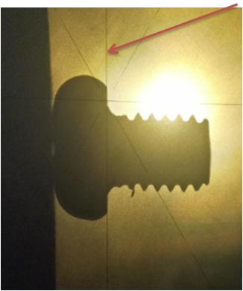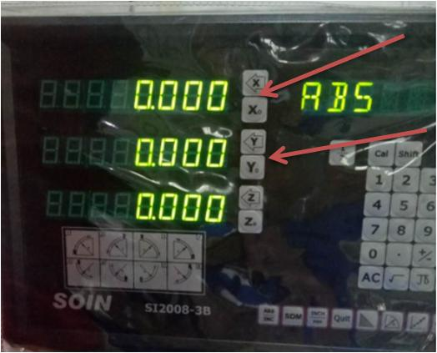
图一 图二

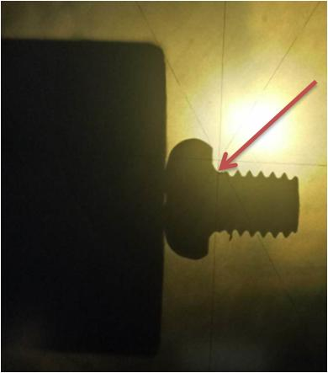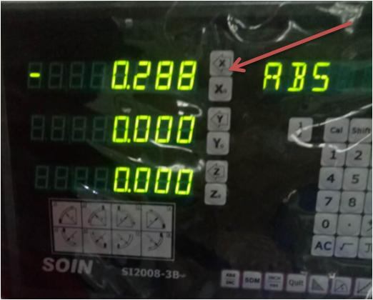
图三 图四

